|  |  |  |  |  |  |
| --- | --- | --- | --- | --- | --- |
| **주차** | 25주차 | **기간** | 2021.6.16~ 2021.6.22 | **지도교수** | (서명) |
| 이번주 한일 요약 | 암석 오브젝트 수정 | | | | |

<상세 수행내용>

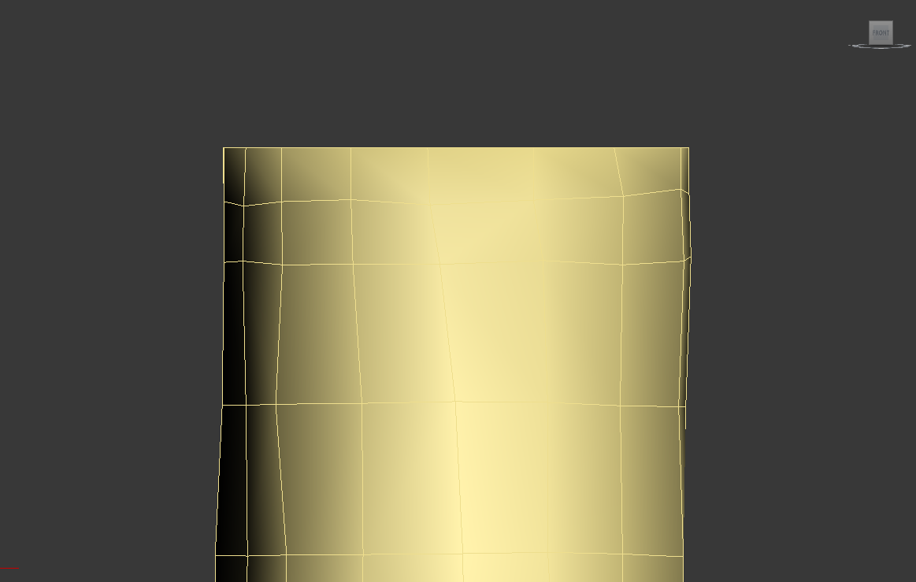-3d max에서 Straight Rock, Curve Rock 윗부분 평평하게 수정, UV피기

- Marmoset에서 Normal map 굽기

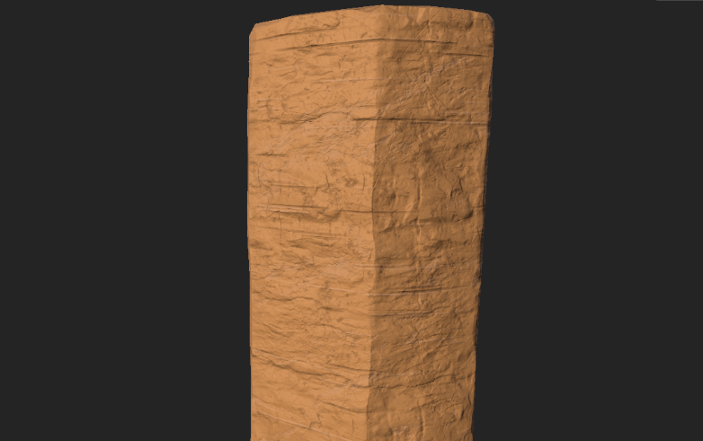- Substance painter에서 텍스쳐 작업

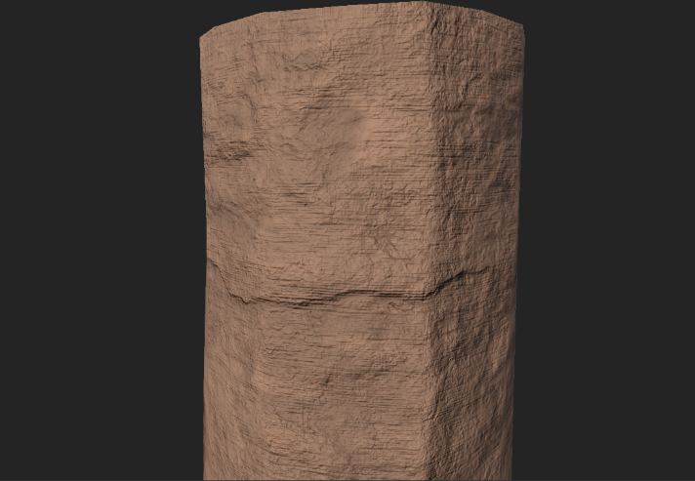

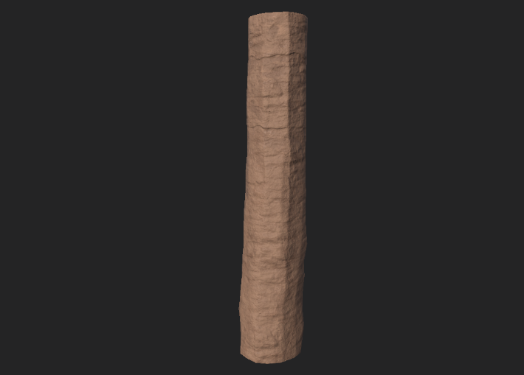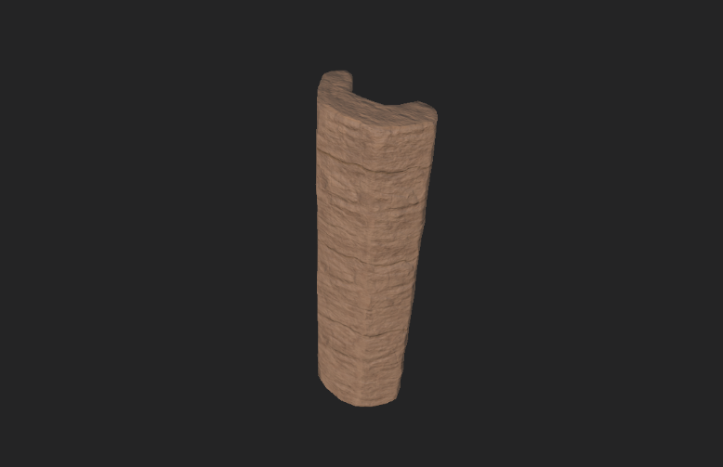

|  |  |  |  |
| --- | --- | --- | --- |
| **문제점 정리** |  | | |
| **해결방안** |  | | |
| **다음주차** | 26주차 | **다음기간** | 2021.6.23 ~ 2021.6.29 |
| **다음주 할일** | 애니메이션 수정 | | |
| **지도 교수**  **Comment** |  | | |